**Система Аптеки**

Дана система призначена для інформаційної підтримки роботи мережі аптек. Аптеки продають ліки пацієнтам, згідно рецептів , котрі виписують лікарі. Також ведеться електронна бухгалтерія.

## Програма складається з підсистем

1. Лікар
   * Ведення списку лікарів
   * Облік рецептів в різних розрізах (лікарі, пацієнти, аптеки, ліки)
2. Пацієнт
   * Ведення списку пацієнтів
   * Облік покупок пацієнтів
   * Фіксація оплати покупки.
3. Ліки
   * Ведення списку ліків в кожній з аптек
   * Супровід ціни на ліки
   * Видачі інформації про наявність ліків в аптеках
4. Аптека
   * Ведення списку аптек
   * Кількості продажу ліків по аптекам і мережі в цілому
   * Ведення списку поставок
5. Бухгалтерія
   * Ведення руху коштів та сальдо аптек
   * Інформація про доходи і витрати аптек в розрізі різних періодів

Для користування даною програмою ви повинні мати jar file в який запакована програма та база даних, яка надається у вихідному коді під назвою *pharmacy_db.sql*. Після цього ви можете використовувати всі можливості даної системи

**Лікар**

Підсистема “Doctor” включає в себе дві вкладинки - “Doctors” та “Prescriptions”.

На вкладинці “Doctors” відображаються:

* список усіх лікарів, дані про яких внесено в базу даних (ID, Last name, First name, Speciality, Years of practice)
* поля пошуку за ім”ям або фамілією лікаря (поле name or surname), спеціальністю (випадаючий список усіх спеціальностей, внесених у бд у полі speciality) та роками досвіду (за мінімальною та максимальною потрібною користувачу кількістю років досвіду у полях experience from та experience to відповідно)
* Кнопка пошуку Search
* Кнопка додавання інформації про лікаря в базу даних Add new (рис. 1).

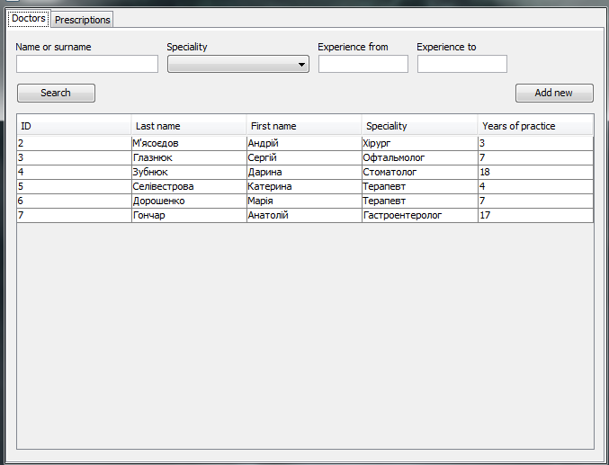

*Рисунок 1*

*Вкладинка Doctors*

У вкладинці Doctor реалізовано можливість шукати лікаря в базі даних, для цього потрібно заповнити поля пошуку потрібною інформацією та натиснути кнопку Search (рис. 2, 3).

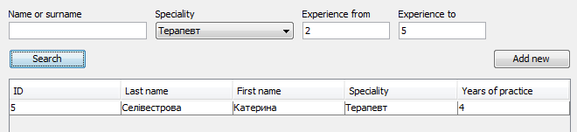

*Рисунок 2*

*Пошук лікарів за спеціальністю та роками досвіду*

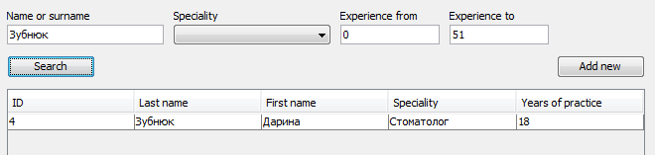

*Рисунок 3*

*Пошук лікаря за фамілією*

Також у вкладинці можна додавати та видаляти дані про лікарів. Для того, щоб додати інформацію про лікаря в базу даних,потрібно натиснути на кнопку Add new, заповнити поля у вікні Add doctor *(рис. 4) та натиснути кнопку Save. Після натискання кнопки Save вікно Add doctor закривається, а інформація про лікаря, яку було додано, з”являється в списку всіх лікарів (рис. 5).*

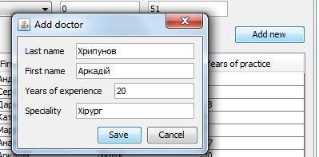

*Рисунок 4*

*Додавання інформації про лікаря*

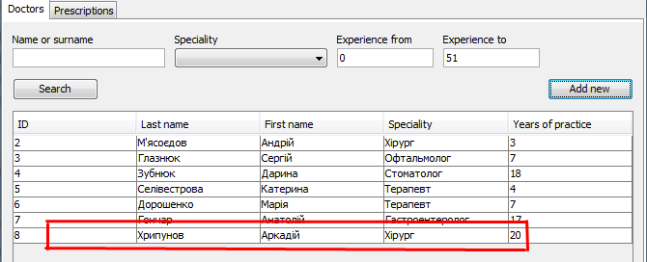

*Рисунок 5*

*Інформація про нового лікаря відображається у списку всіх лікарів*

Для того щоб видалити інформацію про лікаря потрібно двічі клікнути на рядок з потрібним лікарем у списку всіх лікарів після чого на екрані з”явиться вікно підтвердження видалення (рис. 6). Для того, аби видалити лікаря потрібно натиснути “yes”, після чого в разі якщо лікар, якого потрібно видалити, мав виписані рецепти, з”яіиться вікно з попередженням (рис. 7). Для того, аби видалити лікаря що виписував рецепти потрібно спочатку видалити всі рецепти, виписані цим лікарем (зробити це можна на вкладинці Prescriptions, див. далі). Після видалення всіх рецептів потрібно повторно двічі клікнути на рядок з інформацією про потрібного лікаря і підтвердити видалення. Після підтвердження видалення інформація про лікаря перестане відображатись у списку лікарів.

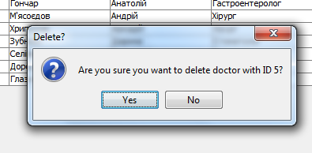

*Рисунок 6*

*Вікно підтвердження видалення лікаря*

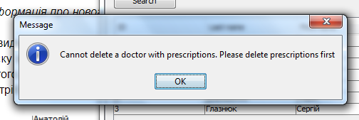

*Рисунок 7*

*Вікно з попередженням про те, що лікар, якого потрібно видалити має виписані рецепти*

Інформацію у списку лікарів можна сортувати за спаданням чи зростанням id або років практики, а також в алфавітному порядку ім”я, фамілії або спеціальності. Для цього потрібно клікнути на відповідну назву стовпчика у списку всіх лікарів (рис. 8)

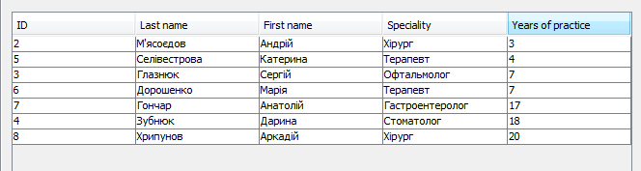

*Рисунок 8*

*Сортування списку лікарів за роками досвіду у порядку зростання*

На вкладці Prescriptions відображається список всіх рецептів, поля пошуку Doctor, Patient, From date, To date, чекбокс Prescription not fulfilled yet, кнопки Search та Add new (рис. 9).

Для того, щоб здійснити пошук рецепту у списку рецептів потрібно ввести інформацію у поля пошуку (ім”я або фамілію лікаря, що виписав рецепт - поле doctor, ім”я або фамілію пацієнта у поле Patient, мінімальну та максимальну для пошуку дати у поля Date from та Date to відповідно. Після введення інформації потрібно натиснути кнопку Search (рис. 10) ..

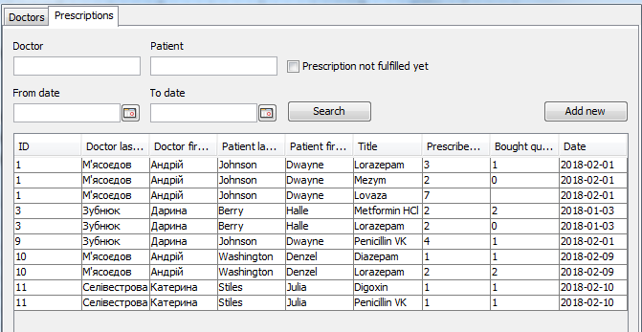

*Рисунок 9*

*Вкладка Prescriptions*

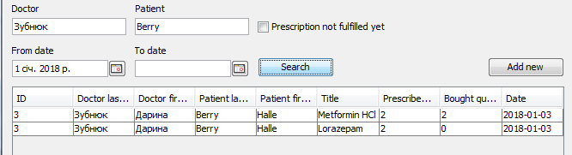

*Рисунок 10*

*Пошук рецептів*

У вкладці також реалізовано пошук рецептів, ліки з яких ще не було повністю викуплено пацієнтом. Для виводу списку таких рецептів потрібно натиснути на чекбокс Prescription not fulfilled yet, після чого натиснути кнопку Search (рис. 11).

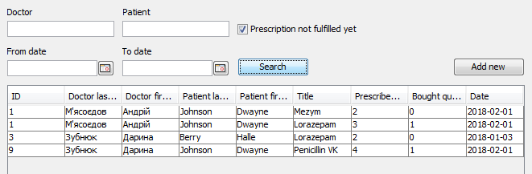

*Рисунок 11*

*Виведення рецептів, ліки з яких не було повністю викуплено пацієнтами*

Видаляти рецепти можна натиснувши на рядок з потрібним рецептом. Після цього на екрані з”являється вікно підтвердження (рис. 12), для того, щоб видалити рецепт потрібно натиснути на кнопку yes у вікні Delete?

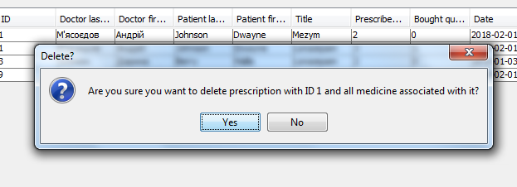

*Рисунок 12*

*Вікно підтвердження видалення рецепта*

Для додавання інформації про рецепт потрібно натиснути кнопку Add new та заповнити поля у вікні Add prescription (рис. 13). Після введення інформації слід натиснути кнопку “Save”, після чого вікно Add prescription закриється, а інформація про новий рецепт відобразиться у списку рецептів.

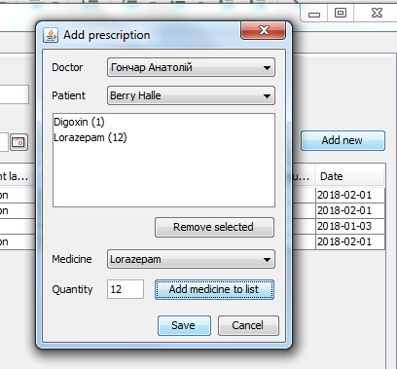

*Рисунок 13*

*Додавання рецепта*

Також у вкладці Prescriptions реалізовано сортування інформації у списку рецептів за алгоритмом аналогічним описаному вище у описі вкладки Doctors.

**Пацієнт**

Натиснувши на кнопку Patients на вкладці Patients ми отримуємо список всіх пацієнтів з бази даних. (Рисунок 1)

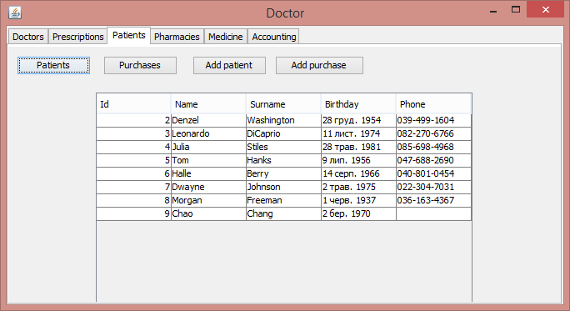

Рисунок 1

Клікнувши на один з рядків таблиці пацієнтів, зображеної на Рисунку 1 ми отримаємо інформацію про пацієнта та його покупки (Рисунок 2).

На Рисунку 2 ми бачимо інформацію про пацієнта, але не бачимо його покупок. Це означає, що даний пацієнт не зробив ще жодної покупки

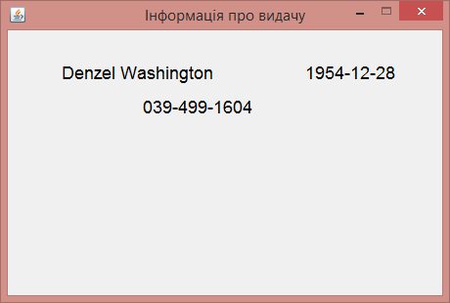

Рисунок 2

Перейшовши на вікно покупок (натиснувши кнопку Purchases (Рисунок 3)) ми можемо переглянути здійснені покупки та детальну інформацію про них, зокрема яким пацієнтом вона була здіснена, в якій аптеці, за яким рецептом та якої дати.

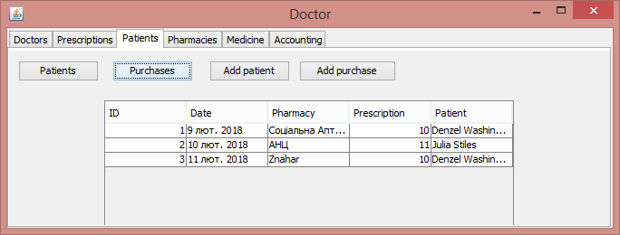

Рисунок 3

Ми маємо можливість додати пацієнта і покупку. Щоб додати нового пацієнта, ми натискаємо кнопку Add patient і переходимо на вікно зображене на Рисунку 4. Ввівши дані про пацієнта та дату його народження у форматі РРРР-ММ-ДД та натиснувши кнопку Add ми отримаємо нового пацієнта в нашій базі даних.

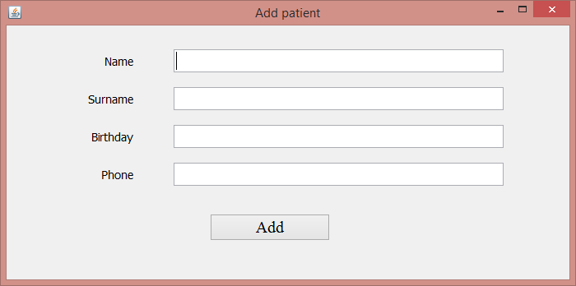

Рисунок 4

Щоб додати покупку ми натискаємо кнопку Add purchase і тоді ми можемо побачити вікно з Рисунку 5. Вказуємо поточну дату та з випадаючих списків вибираємо, пацієнта, його рецепт, та аптеку в якій здійснюється покупка

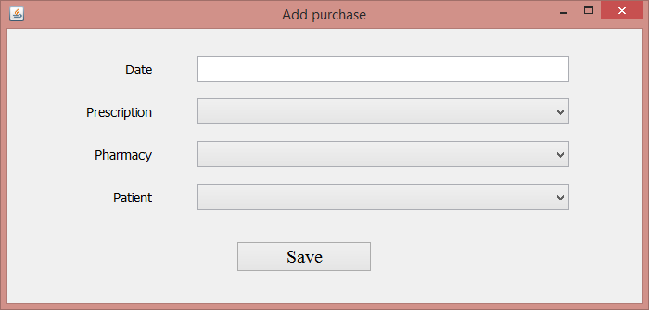

Рисунок 5

**Аптека**

Головна вкладка містить наступні кнопки:

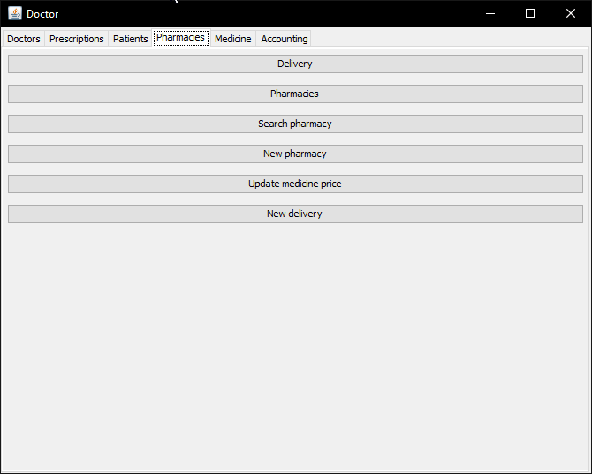

**Delivery**

Показує список доставок

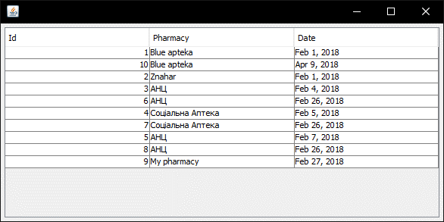

При натисканні на якусь з доставок, відкривається інформація про неї:

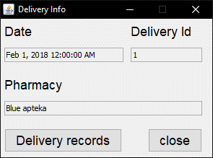

Містить поля, у які записуються дані про доставку. Містить кнопку “Delivery Records”, яка відкриває таблицю, у якій записані дані з вибраної доставки.

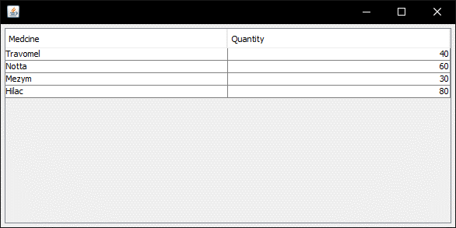

**Pharmacies**

Показує список аптек у системі:

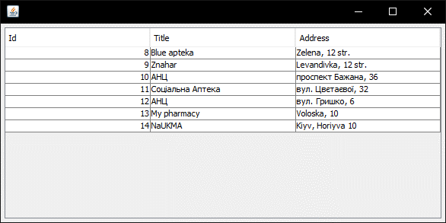

При натисканні на одну з них відкриється вікно з детальною інформацією про цю аптеку:

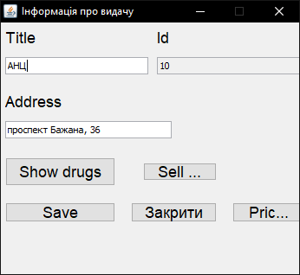

Містить наступні елементи – стрічка відображення/зміни назви аптеки, стрічка відображення/зміни адреси аптеки, кнопка показу історії продаж, збереження змін, кнопка показу списку доступних ліків, кнопка закриття вікна, історія продажу, ціни на ліки що є в наявності.

Під час натискання на кнопку “**Show drugs**” з’являться усі ліки, що є в даній аптеці:

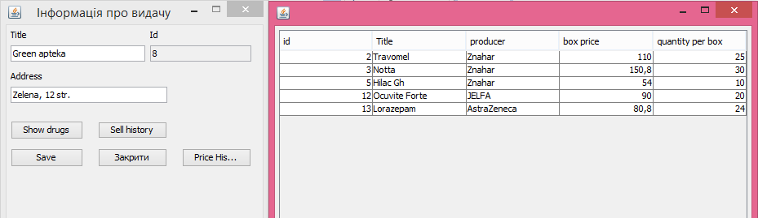

При натисканні на кнопку “**Price history**”, з’являється історія усіх змін, що були застосовані до ліків у вказаній аптеці:

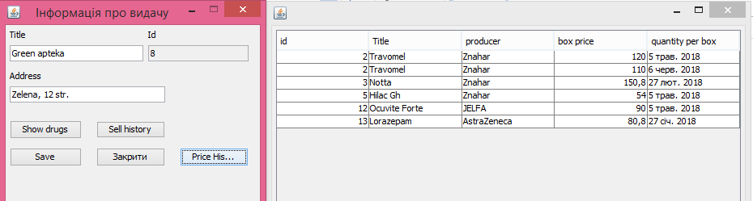

**Search Pharmacy**

Дозволяє знайти аптеку за її назвою, при натисканні кнопки Select відкриється вікно з детальною інформацією про аптеку.

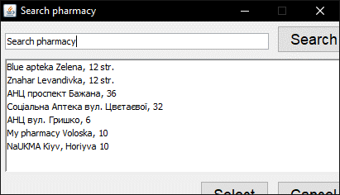

**Update medicine price**

Дозволяє змінити вартість ліків у, вибраній зі списку аптек, аптеці.

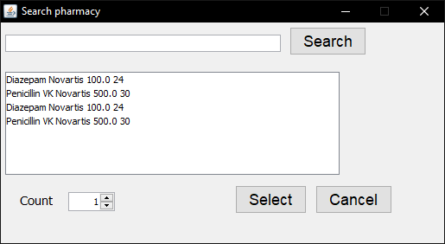

Містить наступні елементи – стрічка пошуку, кнопка «Пошук», список знайденних ліків, поле введення к-сті ліків кнопка «вибрати» та «скасувати».

**New Delivery**

Містить наступні елементи – стрічка з назвою аптеки, куди проводиться доставка. Кнопка вибору аптеки, кнопка вибору ліків у доставці, список вибраних ліків, кнопка оформлення доставки та її скасовування.

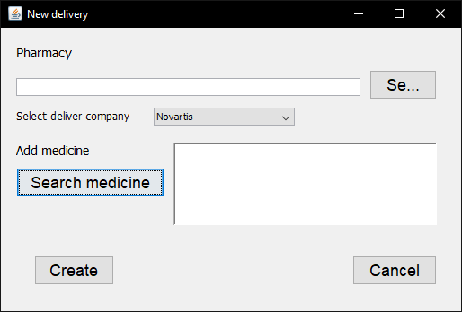

Дозволяє створити нову аптеку. Містить наступні елементи – стрічка вводу назви аптеки, список компаній з якої ведеться доставка, кнопка створення аптеки та скасування.

**Ліки**

Вкладка з медикаментами містить наступні підпункти

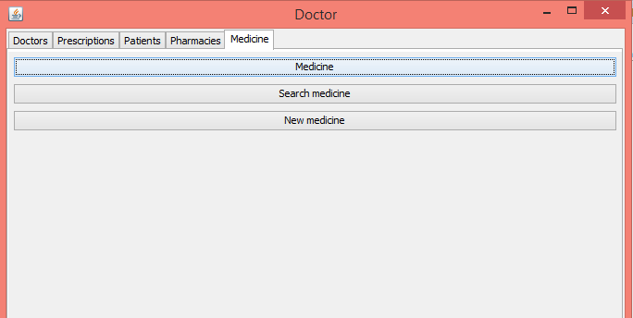

Підпункт **Medicine** показує усі ліки, що продає дана мережа аптек та детальну інформацію про них: ідентифікаційний номер медикаменту в базі, назва, виробник, кількість в упаковці та ціна за упаковку.

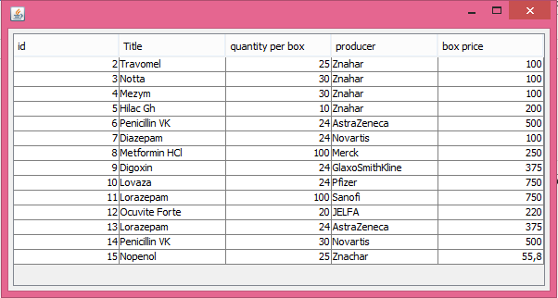

Підчас виділення кожного з медикаментів з’являється вікно редагування, де можна зробити зміни в назву та виробника ліків

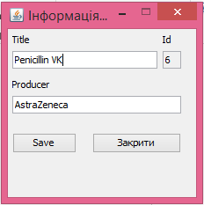

Підпункт “**Search medicine**”, дозволяє зробити пошук по усіх наявних медикаментах.

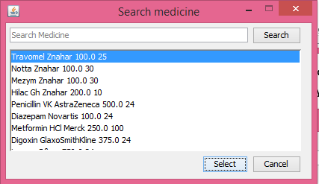

Підпункт “**New medicine**” дозволяє додавати нові ліки, вказавши найважливіші характеристики у діалоговому вікні:

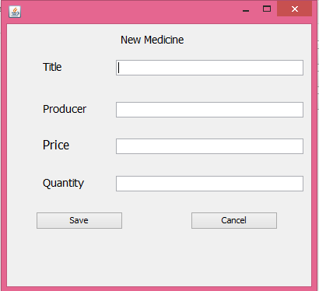

**Бухгалтерія**

Підсистема “Бухгалтерія” відображає інформацію про стан коштів для кожної аптеки за останній період (3 місяці). Вона міститься на вкладці “Accounting” головного вікна:

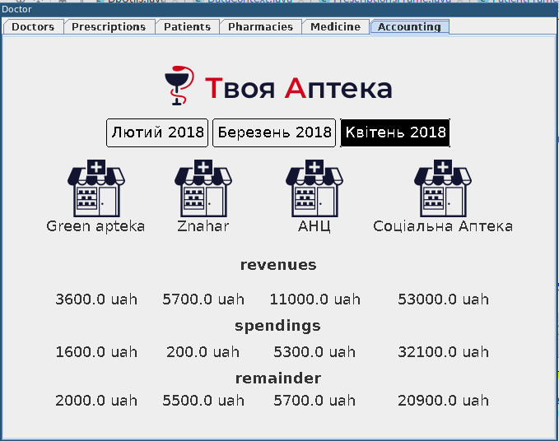

Для кожної аптеки (для якої є відповідні дані) показана інформація про надходження (під заголовком “revenues”), витрати (під заголовком “spendings”) і залишок коштів (під заголовком “remainder”) за поточний місяць (у даному випадку “Квітень 2018”). Вся інформація представлена на одному вікні, для зручності перегляду статистики.

Також є 2 кнопки для перегляду аналогічної інформації за 2 попередні місяця:

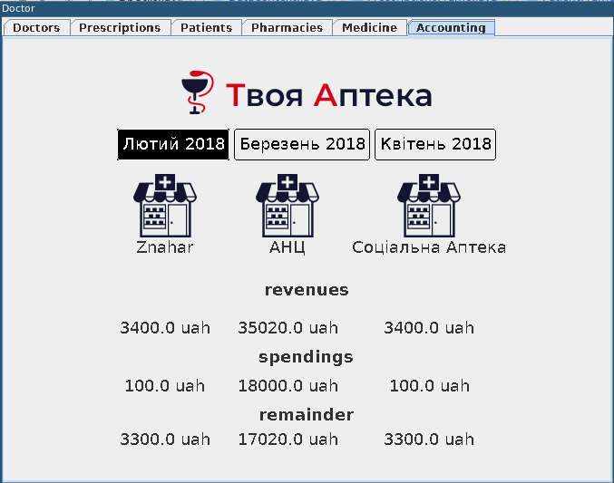

Кількість аптек може відрізнятись між місяцями (як на скріншоті вище), якщо для певних аптек інформації за період не було (наприклад, аптека ще не була додана, або звітність по витратах і надходженнях не велась).

Загалом, підсистема “Бухгалтерія” системи “Аптека” служить для можливості простого і зручного перегляду поточного фінансового стану аптек, її інтерфейс зосереджений на простоту і зрозумілість в користуванні.